La médecine-SMS selon Macron/Buzyn : si vous souffrez, tapez 1

- BLOG : LE BLOG DE PAULINE_P
« D'ici 2022, je souhaite porter la chirurgie ambulatoire à 70% » annonçait Agnès Buzyn en octobre. Une déclaration accueillie à bras ouverts par Le Figaro, qui va même plus loin au moment d’encenser le « chatbot », un algorithme programmé pour envoyer des messages post-opératoires aux patients, symptôme de l’invasion néolibérale dans tous les champs de nos vies, y compris les plus intimes.

« D'ici 2022, je souhaite porter la médecine ambulatoire à 55% et la chirurgie ambulatoire à 70% » déclarait Agnès Buzyn en octobre dernier. Des propos réaffirmés en février à Eaubonne, qu’elle promeut en grande pompe en conférence et qu’elle martèle sur Twitter en les accompagnant d’un hashtag « MieuxSoigner ».
Ni une ni deux, Le Figaro s’est fait la remorque des réformes santé du gouvernement, notamment dans un article daté du 9 avril et intitulé « Hôpitaux : le gouvernement veut accélérer le "virage ambulatoire" ». Où l’on peut lire dès l’introduction :
« Entrer à l'hôpital le matin, être opéré, sortir le soir… et recevoir le lendemain le SMS d'un robot - on dit « chatbot » - qui prend des nouvelles ! Cette séquence n'a rien à voir avec de la science-fiction mais est désormais une réalité pour les patients de l'AP-HP, qui s'est équipée d'un algorithme conçu par la société Calmedica, déjà utilisé par une centaine d'hôpitaux publics et privés en France. Loin d'y voir une forme de déshumanisation, patients et soignants sont au contraire unanimes sur les bienfaits de ce service. »
« Unanimes sur les bienfaits de ce service » ?! Si c’est une plaisanterie, elle est de très mauvais goût. Sinon, c’est une honte ! Car c’est une nouvelle fois au mépris de ce qu’endurent patients et travailleurs – et en leur nom – que viennent pérorer ministres et certains journalistes.
Une intrusion robotique dans l’intimité
Si de nombreux témoignages glaçants concernant l’hôpital et son état de crise ont vu le jour, je voudrais donner le mien sur ce sujet précis. Il y a quelques mois, je subissais une opération gynécologique visant à retirer des lésions pré-cancéreuses du col de l’utérus. La conisation est une opération que subissent de nombreuses femmes et qui est prévue en ambulatoire. Voici les messages – dont Le Figaro parle comme d’un progrès – que j’ai reçus trois jours (trois !) après cette chirurgie ambulatoire, dont je chanterai les « bienfaits » ensuite :
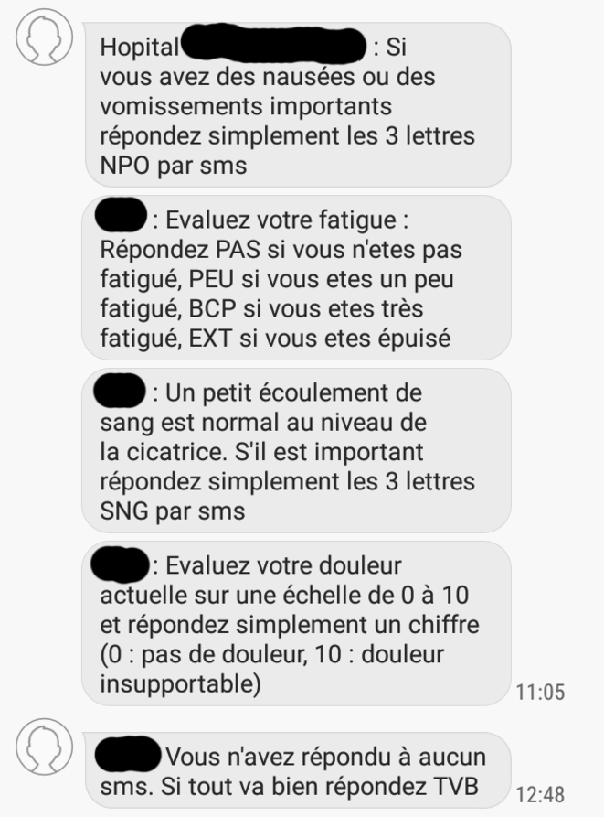
Déshumanisation était pourtant bien le mot ! Recevoir ces messages trois jours après une telle opération, ça a été en tant que femme et patiente, extrêmement douloureux et humiliant. Aucune réponse n’était possible. Un choc entre sidération, tristesse et colère. Une intrusion robotique dans l’intimité, un crachat en pleine figure. Ces messages, je sais que bien d’autres femmes les ont reçus et que d’autres continueront d’en recevoir. D’où ce témoignage, comme un encouragement collectif à témoigner. Car comme le précise l’auteure de l’article rompue aux louanges de technologies orweliennes, des centaines d’hôpitaux se sont équipés de cet algorithme. La start-up Calmedica, convertie en relais des politiques de « dégraissage » du public, a développé cet outil en « remportant un appel d'offres de l'Assistance publique-hôpitaux de Paris (AP-HP) »[1]. Chaque jour un peu plus, on se demande « jusqu’où ira-t-on ? » Jusqu’où rogneront-ils dans la décence et le bien-être des personnes au nom de la réduction des dépenses et du management ? Si malaise, devrons-nous bientôt envoyer MAL par SMS ? Si infarctus, FIN ?
Robotiser des actions médicales qui étaient auparavant prises en charge par des gens en chair et en os : pour sûr, quel progrès ! Car pourquoi de tels messages sont une violence ? Parce qu’ils bâillonnent des échanges humains pourtant indispensables quand on est confronté à la maladie. Des échanges qui ne rentrent pas dans leurs logiciels comptables, mais qui rendent nos vies un peu moins pénibles et qui garantissent un meilleur suivi. Parce qu’on est sommé de répondre en trois lettres, mais qu’une maladie gynécologique, pour une femme, nécessite généralement davantage que trois lettres par SMS ! En ce sens, c’est une double violence, liée d’abord au tabou qui règne encore sur certaines pathologies sexuelles qu’elles sont les seules à subir, et au mépris avec lequel ces start-ups prévoient de les accompagner dans les soins. De plus, ce principe d’auto-évaluation rend le patient responsable de diagnostics qu’il est pourtant incapable de poser à défaut d’avoir une formation médicale adéquate. Un principe qui est en outre une porte ouverte à l’auto-censure : on se dit que même si on a mal, ça ne mérite pas de déranger ou d’appeler le personnel médical et que si un tel système est en place, c’est que l’on ne risque finalement pas notre vie… Ne pas oser solliciter les soignants : c’est déjà ce que se disent beaucoup de patients à l’hôpital, a fortiori quand ils ont conscience que les personnels sont débordés.
L’ambulatoire, un « plus » pour patients et personnels ?
Par ailleurs, la ministre de la santé n’a de cesse de claironner que la chirurgie ambulatoire est un « plus pour les patients, les praticiens et les établissements » :permettons-lui également de douter et faisons-la ravaler ces propos et insultes : soutenons et luttons aux côtés des personnels de santé partout en grève !
Car « l’ambulatoire » a des conséquences très concrètes en terme d’organisation du travail pour les salariés et de prise en charge des malades. A l’hôpital, nous étions « à la chaîne ». Une blouse, des chaussons, une culotte. C’est là. Vous sortez après la cabine, et vous allez vous asseoir. Une jeune fille est juste derrière. Elle n’a pas l’air très bien non plus. De toute façon, on ne comprend rien car personne ne nous a rien expliqué. Parce que tout le monde court et que personne n’a le temps. Nom, numéro de sécu, dossier. La chaise roulante et enfin, la table d’opération.
Au réveil, on m’amène dans une chambre. Une petite boîte où je m’installe sur un lit. « Il faut uriner » me dit-on. C’est par là. Je viens tout juste de me réveiller, les jambes chancellent, brouillard. Personne pour m’accompagner, je me déplace au hasard. On m’apporte un café et une tartine. Une amie qui travaille à l’hôpital m’a dit que c’était complètement irresponsable d’apporter un café à quelqu’un qui sort tout juste d’une anesthésie générale. Peu importe. L’infirmière n’était peut-être même pas au courant. Vingt minutes dans cette petite salle et dehors, il faut la libérer fissa pour le patient suivant. C’est ça l’ambulatoire. C’est ça, sauf que la tête tourne. Mais tant pis. Tu n’es pas au bord du gouffre, c’est donc que ça doit pouvoir tenir. J’ai été mise en salle d’attente. Assise. J’y suis restée plus de deux heures. Deux heures assise sans que personne ne soit venu me demander ce que je pouvais bien faire encore là, la tête droguée et incapable d’entreprendre quoi que ce soit. Un malentendu avec la salle d’attente principale où m’attendait mon copain, à qui on n’a rien expliqué non plus. Parce que l’ambulatoire, c’est ça. Ça va tellement vite qu’il est impossible de coordonner les lieux, les espaces, et encore moins les personnels et les personnes.
Si l’ambulatoire est un « virage », il est donc un virage « en arrière toute » comme en témoignent de nombreux personnels. Augmenter le taux d’ambulatoire, comme le souhaite la ministre, signifie nécessairement élargir l’éventail et assouplir les critères des patients qui y seront soumis, alors qu’on sait déjà que cette pratique a pour conséquence une détérioration des conditions du suivi pré et post opératoire, pour les patients, comme pour les soignants. Couplée à l’asphyxie générale de l’hôpital public et aux baisses de moyens/personnels à marche forcée, cette démarche est effrayante.
Ce témoignage, ce n’est pas que le mien. La souffrance des patients est dite quotidiennement, par eux-mêmes, mais également par les personnels qui disent la nôtre en plus de la leur, qui n’en peuvent plus, qui asphyxient et se rendent compte qu’ils ne peuvent plus exercer dignement leur métier. Ces méthodes les impactent évidemment au premier chef : eux, c’est tous les jours qu’ils les voient, les subissent et les infligent malgré eux. De nombreux reportages l’ont tragiquement montré : se rendre compte qu’on fait du mal, même si on ne l’a pas voulu. Parce que ça presse, et qu’on ne peut pas faire autrement. S’en rendre compte tous les jours un peu plus. En discuter avec les collègues. Et réaliser encore un peu plus. Jusqu’à ce que ce ne soit plus possible. Jusqu’à ce que ça craque. Et ensuite ? La suite, on la connaît bien, des journalistes sérieux l’ont montrée : mal être au travail, honte, burn-out, suicides. Des personnels l’ont dénoncée et se mobilisent tous les jours. Des familles entières l’ont subies dans leur chair.
Normaliser la souffrance à tous les étages
Partout, les « visions » managériales du gouvernement Macron méprisent le sens même du service public et excluent du travail le moindre temps qu’il ne jugent pas « utile » ou « rentable ». Ces logiques nous forcent à nous accoutumer à la froideur et au cynisme de tous les procédés développés pour les servir. C’est non ! Et qu’il soit permis de douter, au grand dam des certitudes du Figaro, que les travailleuses et les travailleurs de la santé estiment, tant pour eux-mêmes et leurs conditions de travail que pour les patients, que ces messages post-opératoires soient un « bienfait ». Pour sûr, cette pratique les aura déchargés d’une tâche, mais toujours au prix d’une régression : les infirmier.e.s ont ainsi gagné quelques minutes dans un agenda surmené, un marathon journalier qui ne cesse d’empirer ; la qualité des soins a quant à elle fait un nouveau pas en arrière. Voilà le désert que reflètent et promettent les « visions » gouvernementales sur la santé.
Un gouvernement qui persiste à détruire nos services publics. Le résultat ? Normaliser la souffrance à tous les étages, contraindre à endosser toujours plus. En fin de compte, nous perdons chaque jour conscience des droits que nous avons. Des raisonnements du type : « bon… c’est vrai que ça, ça n’est peut-être pas forcément utile » nous conduisent à rogner sur tout un tas de choses, chaque jour un peu plus. Nous nivelons par le bas au lieu de penser par le haut aux véritables émancipations que pourraient nous procurer ces sociétés dites « développées » et aux moyens pour les mettre en œuvre. On nous force à nous habituer au « toujours moins », aux traitements différenciés, socialement discriminants et, en définitive, au « toujours pire ». Pour quoi faire ? Pour que quand viennent les catastrophes, dont beaucoup sont déjà là, nous regardions leurs organisateurs se regarder entre eux les yeux mouillés en disant : « je l’avais pas vu venir » ?
Alors merci et courage à toutes les travailleuses et tous les travailleurs de la santé – comme à tous les autres – partout en lutte, en grève, et souvent face au silence de leurs directions et des médias. Merci de vous battre comme vous le faites partout, pour nous, chaque jour. Colère toute partagée, solidarité sans borne, espoir sans faille qu’on les mette enfin à terre.

Pauline P.

[1] Selon l’article « La start-up Calmedica équipe l'AP-HP d'un outil de suivi à domicile des patients » du site TICsante.com. L’auteur, béat devant ce qu’il considère être une innovation, porte aux nues « l’efficacité » de ce robot conversationnel. L’article note que la start-up, « fondée en 2013 par Corinne Segalen et Alexis Hernot, diplômé de l'école Polytechnique et de l'Institut européen d'administration des affaires (Insead), équipe déjà plusieurs établissements de santé comme le CHU de Rennes, le groupe hospitalier Paris-Saint-Joseph (GHPSJ), le CH d'Agen et la polyclinique de Gentilly à Nancy (groupe Elsan). »

